和合期货沪金周报（20190408--20190412）

翟璐
从业资格证号：F3020441
投询资格证号：Z0011873
电话：0351-7342558
邮箱：zhailu@hhqh.com.cn

- 沪金期货合约本周走势及成交情况
- 沪金主力本周震荡
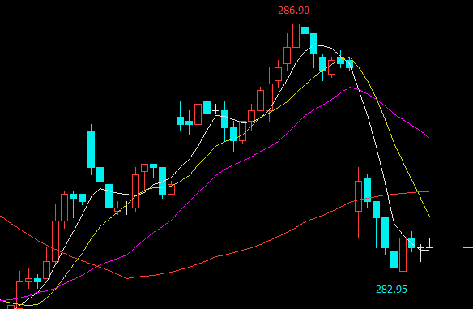
2，沪金本周成交情况
4月8日--4月12日，沪金指数总成交量101.7万手，较上周10.4万手，总持仓量44万手，较上周减仓1.8万手，沪金主力本周冲高回落，主力合约收盘价283.3，与上周收盘价上涨0.12%。
- 影响因素分析
- 宏观面
近期公布了美联储3月政策会议记录显示，鉴于全球经济放缓以及贸易政策和金融状况的不确定性给经济前景带来风险，美联储今年可能维持利率不变，经济学家普遍认为美联储会议纪要的措辞非常鸽派。美联储3月暗示，由于经济放缓，今年不会加息，并宣布计划在9月前结束缩减资产负债表规模的行动，利率信号主要来自联储对决策者进行的合适政策路径预期调查。
美国劳工部周四公布的报告显示，美国上周初请失业金人数意外下降至1969年10月以来最低水平，表明就业市场仍然坚挺，数据显示截至4月6日当周初请失业金人数降至19.6万人，这一结果低于接受彭博调查的所有经济学家的预测。接受彭博调查的经济学家的预期中值，上周初请失业金人数料升至21.0万人。周四公布的另一份美国数据显示，美国3月生产者物价指数（PPI）较前月上涨0.6%，创下五个月来最大涨幅，但核心PPI涨幅较温和上涨0.3%。在上述数据发布后，美元指数出现反弹，金价则持续承压，美元指数主要得益于非常低的初请失业金人数和相当强劲的PPI数据。
4月11日欧盟再次批准了英国的延期脱欧申请，将脱欧日期延长至10月底，而英国政府似乎也厌倦了不断的延迟，有官员表示，将会听取将以，二次公投也将会被考虑在内。将脱欧最后期限延长半年，但此举只会让不确定性持续更久的时间，在此状况下，美元相对欧系货币料会在更长的时间内保持强势。市场人士指出，在美欧经济数据的对比之下，美联储仍会2020年上半年再度加息，而欧洲央行却可能重启宽松措施，这一落差令美元相对其最大对手盘欧元有着进一步走强的机会，因此美元指数也可能会在今年三季度以后走高至98.50以上的区间。
贸易方面，第九轮中美经贸高级别磋商顺利结束，讨论了技术转让、知识产权保护、非关税措施、服务业、农业、贸易平衡、实施机制等协议文本，取得新进展，双方决定就遗留问题进一步磋商。特朗普在推文中称，“世界贸易组织发现，欧盟对空客的补贴对美国产生了负面影响，美国将对110亿美元的欧盟产品征收关税！欧盟多年来一直在贸易上占美国的便宜，很快就会停止！”欧盟本周表示，正在准备针对美国对波音公司的补贴加征报复性关税。
2、供需端及资金面
中国央行进一步增持黄金的消息，显然也有望提振金市人气，今年3月末外汇储备为3.099万亿美元，较2月末的3.090万亿美元增加85.8亿美元，为连续第五个月增加。央行并公布，中国3月末黄金储备6062万盎司，较2月末6026万盎司增加36万盎司，亦为去年12月以来的四连增。彭博社指出，中国正在疯狂购买黄金。这个世界第二大经济体连续第四个月扩大了黄金储备，增加了市场对全球央行将继续增持黄金储备的乐观预期。此前，世界黄金协会（WGC）的调查显示，全球中央银行的黄金买入量（减掉卖出量后的净值）2018年达到651吨，创出1971年以后的最高记录。尽管外汇市场保持美元升值趋势，但俄罗斯等新兴市场国家正迅速扩大黄金储备。
- 美元指数本周走势
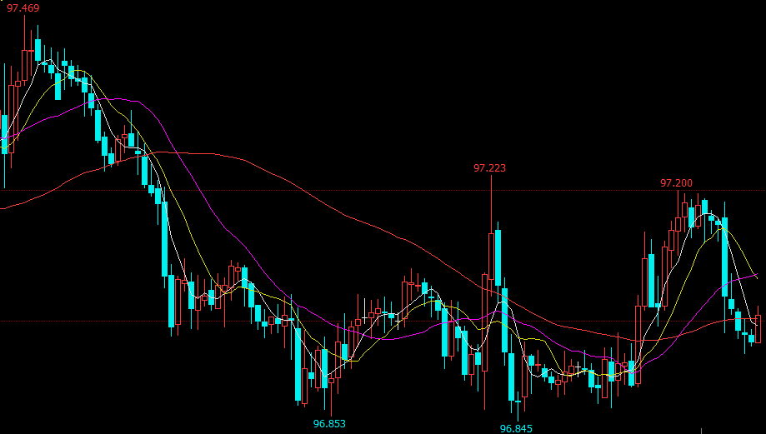
美元指数本周波动剧烈，美联储3月政策会议记录显示，鉴于全球经济放缓以及贸易政策和金融状况的不确定性给经济前景带来风险，美联储今年可能维持利率不变，美元指数下跌。周四数据显示，美国上周初请失业金人数意外下降至1969年10月以来最低水平，以及上周初请失业金人数料升至21.0万人，美元指数又大幅拉升。

- 后市行情研判
美国3月新增非农就业人数增加短期提振美元指数，但美联储预计年内不加息、明年加息一次，9月末停止缩表，受到脱欧的不确定性影响美元指数近期波动加剧，中长期看黄金有较好的预期，近期美国和伊朗的关系进一步恶化，利比亚内战升级，中东地区政治震荡，利多黄金。盘面看内外盘黄金经过几日的低位横盘整理，有形成W底的可能，周四内外盘黄金大幅下跌，又到下方的横盘区域，这一位置有较大的支撑。
- 交易策略建议
建议下周多单谨慎持有。

风险揭示：您应当客观评估自身财务状况、交易经验，确定自身的风险偏好、风险承受能力和服务需求，自行决定是否采纳期货公司提供的报告中所给出的建议。您应当充分了解期货市场变化的不确定性和投资风险，任何有关期货行情的预测都可能与实际情况有差异，若您据此入市操作，您需要自行承担由此带来的风险和损失。
免责声明：本报告的信息均来源于公开资料，本公司对这些信息的准确性和完整性不作任何保证，文中的观点、结论和建议仅供参考，不代表作者对价格涨跌或市场走势的确定性判断，投资者据此做出的任何投资决策与本公司和作者无关。
本报告所载的资料、意见及推测仅反映本公司于发布日的判断，在不同时期，本公司可发出与本报告所载资料、意见及推测不一致的报告，投资者应当自行关注相应的更新或修改。
和合期货投询部
联系电话：0351-7342558
公司网址：http://www.hhqh.com.cn
和合期货有限公司经营范围包括：商品期货经纪业务、金融期货经纪业务、期货投资咨询业务、公开募集证券投资基金销售业务。

